Lysande tillbehör till Subaru Outback

**Även om lagen om Daytime Running Lights (februari 2011) inte omfattar existerande modeller, är det många som önskar uppdatera sin bil. Därför erbjuder Subaru sina kunder ett nytt originaltillbehör i form av LED-DRL.**

Förutom det snygga utseendet ger DRL av LED-typ minskad bränsleförbrukning och lägre utsläpp. LED-panelen kräver endast 10 procent av den energi det ordinarie halvljuset förbrukar. Dessutom har LED-lampor en väsentligt längre livslängd än konventionella halogenlampor.

Subarus DRL-panel till Outback gör också att "Autoläget" på ljusomkopplaren fungerar fullt ut även för nordiska förhållanden. DRL-satsen kostar cirka 4.625 kronor inklusive moms och behöver inte lackeras. Kostnad för montering tillkommer.

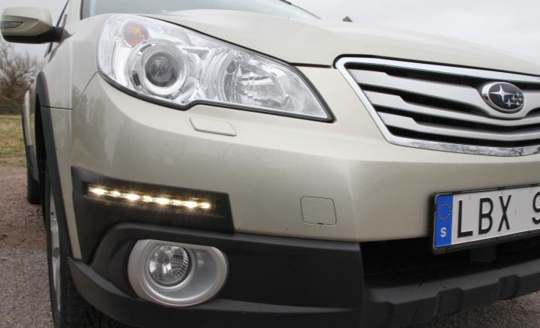Högupplösta bilder finns på [www.subaru.se](http://www.subaru.se/) under fliken Press